Жительнице Ломоносовского района Вере Савлужской исполнилось 95 лет
09.02.2015
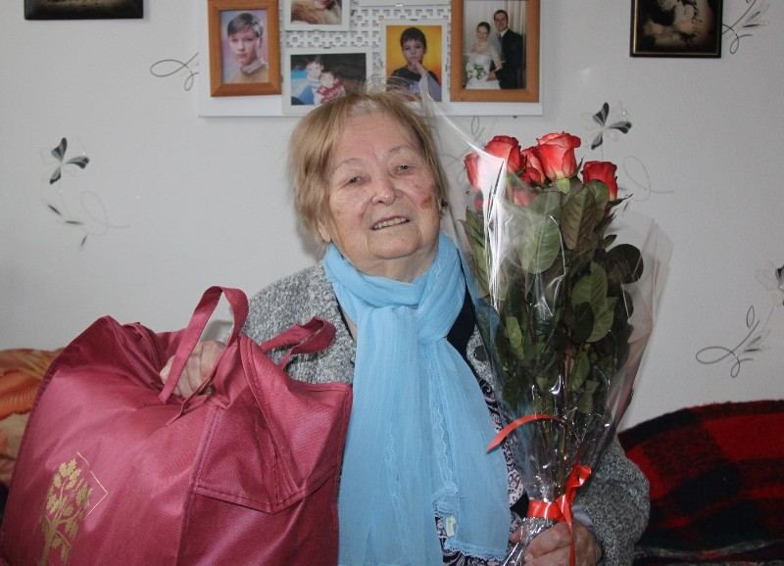
Управа Ломоносовского района поздравила ветерана тыла Веру Антоновну Савлужскую с днём рожденья, вручила цветы и памятный подарок.
Войну Вера Антоновна встретила на студенческой практике в Дагестане. Ей и её будущему мужу пришлось досрочно заканчивать биологический факультет Ростовского университета. Муж ушёл на фронт танкистом, а Вера Антоновна стала работать в тыловом госпитале, ухаживать за раненными. Госпиталь Веры Антоновны переезжал с места на место, муж тоже перемещался по разным фронтам, служил в одной роте с А. Солженициным.
Вера Антоновна вспоминает, как разлученные войной супруги случайно встретились на Кавказском фронте, в Тбилиси, когда машина с ополченцами остановилась рядом с машиной госпиталя. Радости не было предела!
После войны муж с женой воссоединились. Супруг, на тот момент уже герой войны и орденоносец, окончил дипломатическую Академию. Семью Савлужских направили нести службу в Польшу. Через несколько лет супруги вернулись в Москву.
За годы совместной жизни Вера Антоновна с мужем вырастили троих дочерей, шестерых внуков и помогли воспитать шестерых правнуков.
Супруги отметили золотую свадьбу и чуть-чуть не дотянули до бриллиантовой – мужа Веры Антоновны не стало в 80 лет.
Родные Веры Антоновны рассказывают о ней с большой нежностью, и признаются, что если бы не она, то в силу большой занятости родителей внукам и правнукам не уделялось бы столько внимания.
В семье её называют «наша Мать Тереза». Несмотря на то, что их мама и бабушка всю жизнь трудилась в военно-дипломатической Академии, она успевала не только по хозяйству, в том числе и на даче, но и взяла на себя заботу о воспитании всех поколений семьи.
Пережив тяжёлые моменты нашей эпохи, Вера Антоновна до последнего времени сохраняет бодрость духа. Так, дочь вспоминает, что ещё в 80 лет, когда родные вывозили её на дачу отдохнуть и подышать свежим воздухом, Вере Антоновне настолько непривычно было сидеть без дела, что она вместо отдыха полола огород.
Сейчас вся любовь и доброта, которую она отдала детям, возвращается к ней сторицей. Здоровье у Веры Антоновны хоть и не очень, зато сполна хватает внимания, любви и трепетной заботы домочадцев.
Вера Антоновна с мужем и детьми:
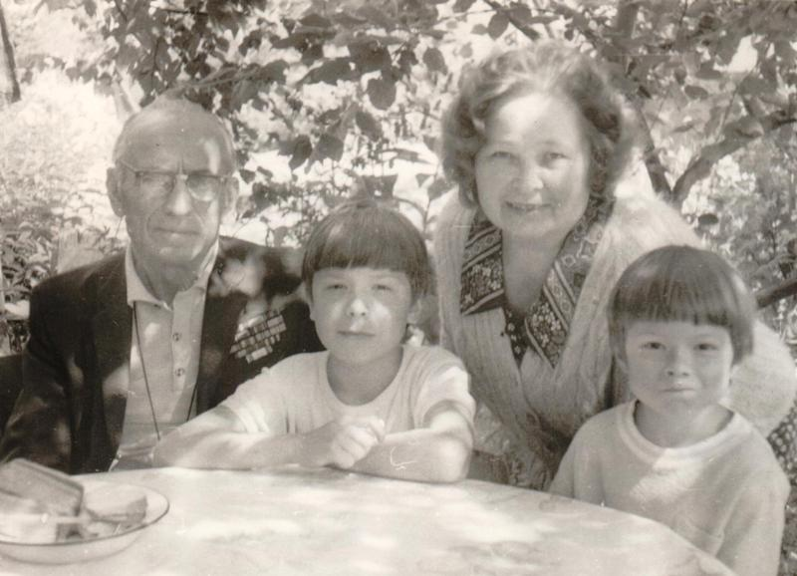

Адрес страницы: http://lomonosovsky.mos.ru/about/council-congratulates-/our-veterans/detail/1612479.html
Управа Ломоносовского района города Москвы

